强化学习作业一
题目1：
a）
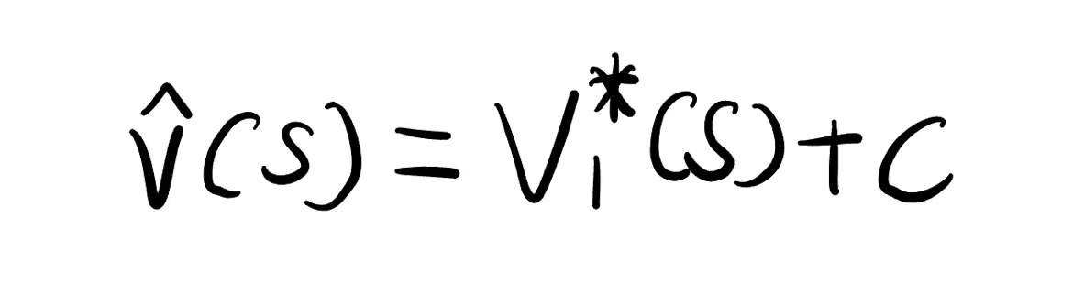
最优策略不会改变，因为最优策略与值函数的相对大小有关和它依赖于值函数，而添 加一个常数不会改变相对大小，等同于新值函数与旧值函数只有一个常数偏移，不会 影响最优策略的选择。

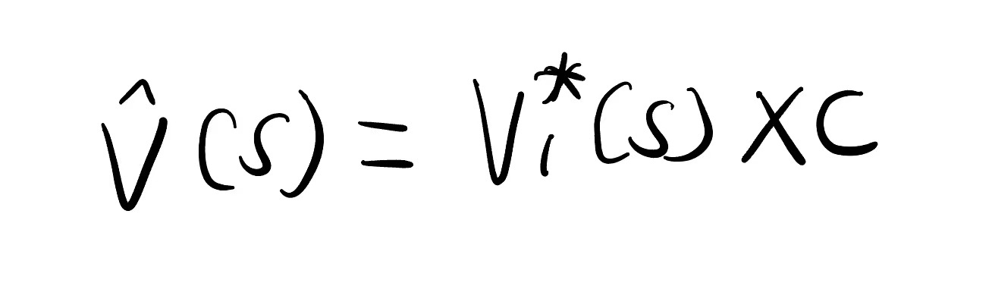
b）

- 新的最优策略仍然为 π*1 当且仅当 c = 0。在这种情况下，没有发生变化。
- 如果 c ≠ 0，最优策略可能会发生变化。例如，考虑一个MDP，原始奖励函数 r(s, a) 为正数，导致最优策略是选择最大奖励的动作。但是，如果乘以一个正数 c > 1，新的奖励函数 r^(s, a) 将更加强调奖励，智能体可能会更倾向于选择最大奖励的动作，从而导致最优策略的改变。
- 不存在一个特定的 c，使得该 MDP 中的所有策略都是最优策略。因为不同策略可能对应不同的最优值函数，对于不同的MDP，最优策略可能会改变。

c）如果该MDP存在终止状态，问题a)的结果可能会改变。如果存在一个或多个终止 状态，那么最终状态的值将在每个策略下都是固定的，因为它们不会继续转移。在这 种情况下，添加常数c到奖励函数可能会影响最优策略，因为c会对终止状态的值产生 影响，而最优策略可能会根据值函数的变化而改变。这取决于c的大小以及终止状态 的重要性。如果c足够小，终止状态的值不会受到显著影响，那么最优策略可能不会 改变。

题目2：
使用REINFORCE with baseline可以将Gt的计算复杂度降为O(T)，在REINFORCE with baseline中，将更新的项变成了
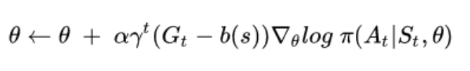
其中，Gt是Return，通常是一个序列的奖励折现总和。引入baseline b(St) 之后，减去了与动作At无关的项 b(St)，这降低了更新项的方差，从而减少了计算复杂度。将REINFORCE中更新时使用的Gt改为，从而降低计算复杂度的
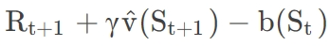

题目3：

定性分析：
1.Deterministic-4x4-FrozenLake-v0环境：这是一个确定性环境，其中动作执行后的结果是确定的。在这种环境中，算法可能会更快地收敛，因为它们可以根据已知的转移概率准确地计算值函数和策略。

2.Stochastic-4x4-FrozenLake-v0环境：这是一个随机性环境，其中动作执行后的结果是随机的。在这种环境中，算法可能需要更多的迭代才能收敛，因为随机性导致值函数和策略的估计更具不确定性。由于随机性，算法需要更多的样本来确定最优策略。

定量分析：
1.Deterministic-4x4-FrozenLake-v0环境：在这个环境中，由于确定性特质，算法可能需要较少的迭代次数才能找到最优策略。通常，值迭代和策略迭代会在较少的迭代次数内收敛。

2.Stochastic-4x4-FrozenLake-v0环境：在这个环境中，由于随机性，算法可能需要更多的迭代次数才能找到最优策略。随机性会导致值函数和策略的估计变得更不稳定，因此算法需要更多的迭代来平均随机性的影响。

最终，可以通过比较两个环境中算法的迭代次数和最终策略的性能来定量分析随机性的影响。在Stochastic-4x4-FrozenLake-v0环境中，算法需要更多的迭代次数才能获得与确定性环境相同的性能。

运行结果：
环境"Deterministic-4x4-FrozenLake-v0"
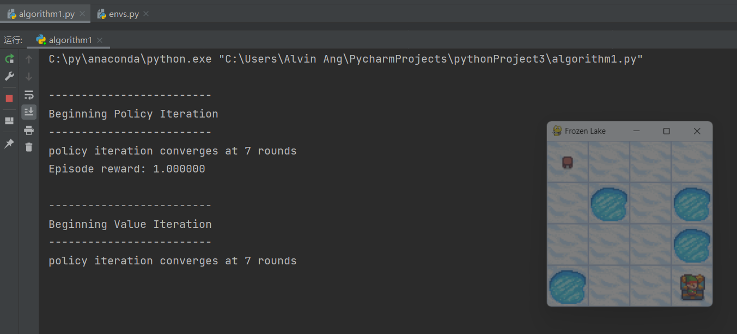

环境-"Stochastic-4x4-FrozenLake-v0"
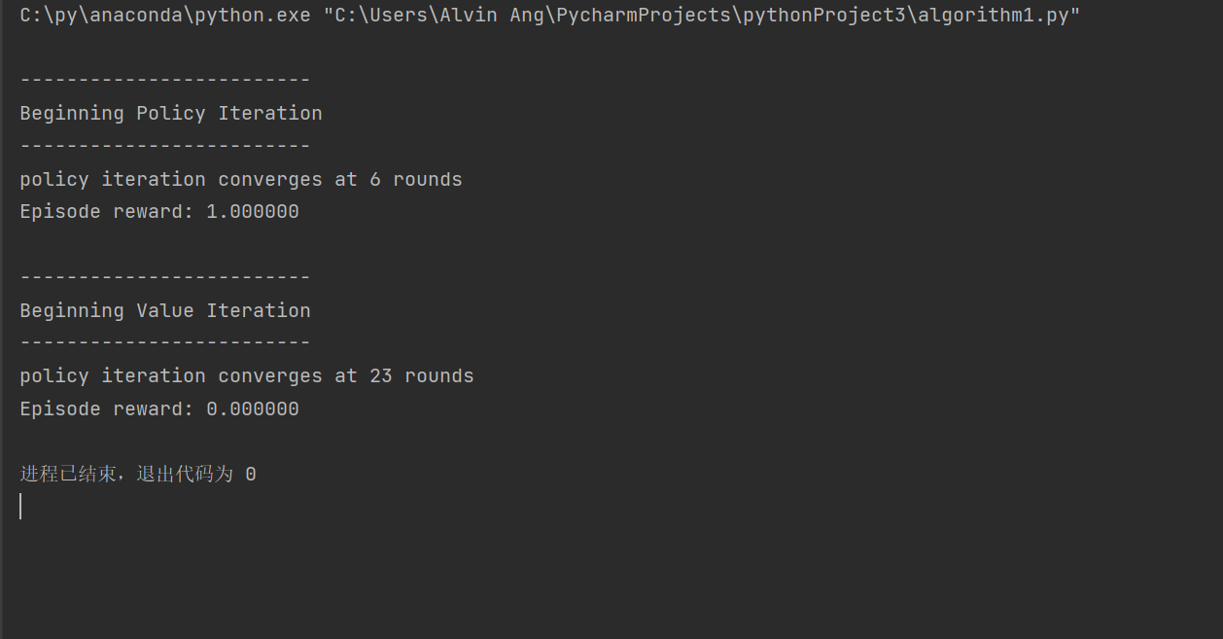
实现代码
PolicyEvaluation
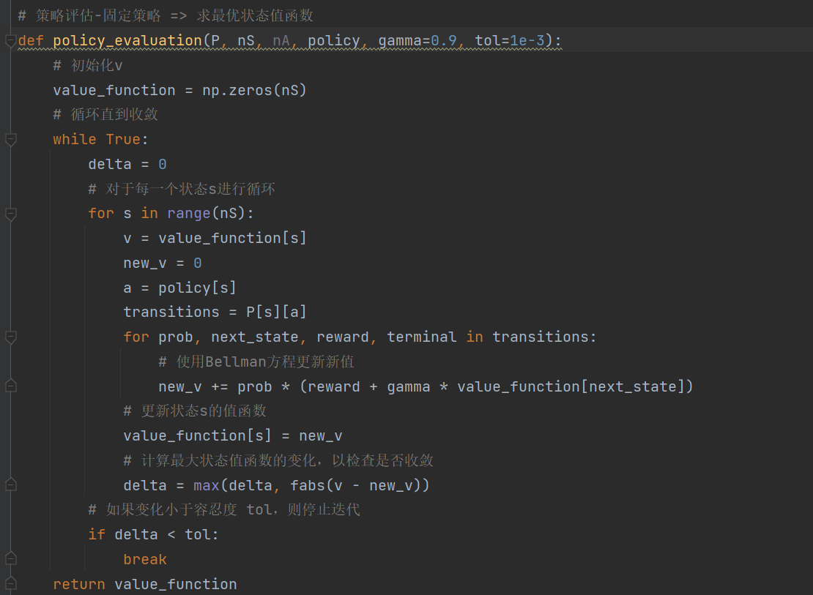

PolicyImprovement
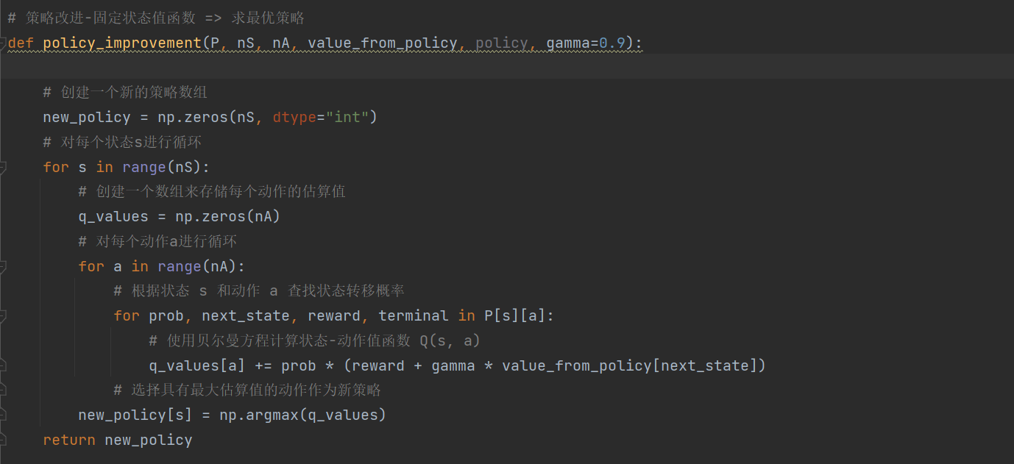

PolicyIteration
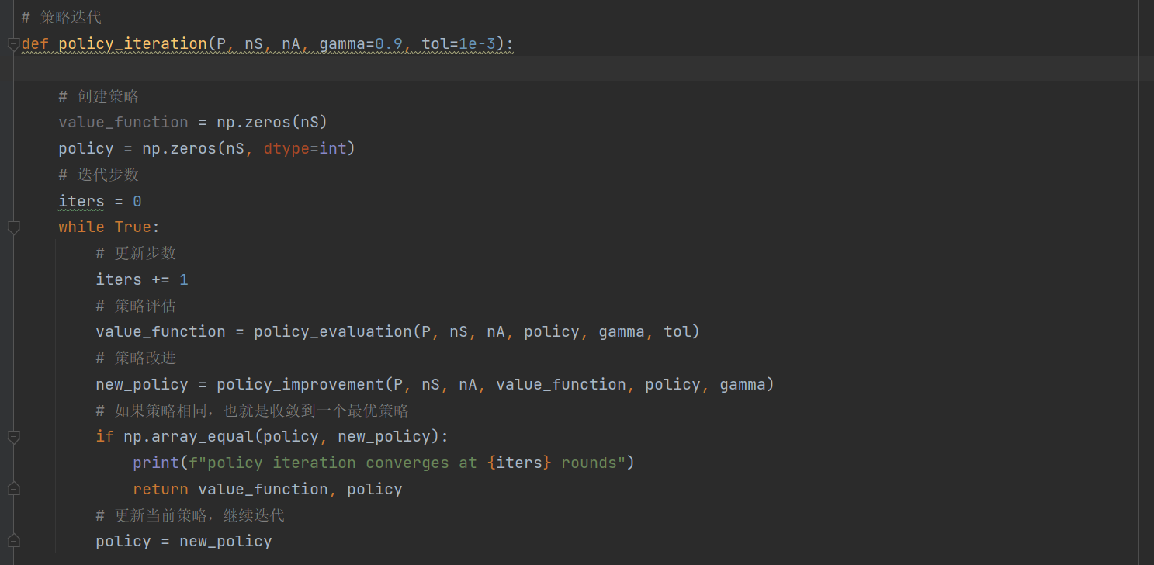

ValueIteration
